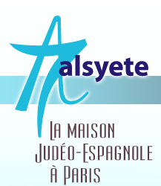
  Lettre n° 234- juillet 2018
  Las Novedades de Mosotros
www.alsyete.com
soutien@alsyete.com
LE CENTRE CULTUREL POPINCOURT
"Al Syete" la maison Judéo-espagnole à Paris
____________________________________
Chère(s) ami(e)s,

Notre amie Bella Lustyk propose exclusivement à nos amis et leurs proches des tarifs préférentiels et invitations sur la première semaine du spectacle * (ne pas envoyer sur les réseaux sociaux : FB etc...) :
"LE ROI ARTHUR"
au Théâtre de l'Epée de Bois

Pour les représentations du jeudi 6 au dimanche 9 septembre 2018
• les jeudis et vendredis à 20 h 30
• les samedis à 16 h et à 20 h 30
• les dimanches à 16h
Il y aura 11 comédiens sur scène dont 2 ou 3 chevaliers se battront réellement à l'épée !
Pour une place achetée au tarif préférentiel de 12 euros, ils offrent une invitation pour une personne.
Pour cette offre, merci de faire vos réservations avant fin juillet en indiquant le nom et le nombre de places à :
compagniedurameaudor@gmail.com
Merci d’indiquer que vous venez de la part du
Centre Culturel Popincourt-AL SYETE

_________________________________________________________________
Écrivez nous : soutien@alsyete.com
Consultez notre site internet: www.alsyete.com
Nous remercions  de son soutien la   | 

